Проблемы NPL, подход Черногории к их решению,
NPL в Европе и позиция Европейской комиссии

Весеннее заседание МБС
Черногория
отель «Сплендид» 16-18 мая 2018

Проблема невозвратных кредитов в Черногории

- В 2011 году проблемные кредиты в Черногории на системном уровне составили 26%, что стало максимальным зарегистрированным значением уровня просроченных кредитов, тогда как в 2018 году NPL сократились до 7%, что приблизилось к докризисному значению, с тенденцией к дальнейшему снижению.
- Важную роль сыграли меры, предпринятые Регулятором, то есть Центральным Банком Черногории (CBCG), включая модель Подгорицы и Закон о добровольной финансовой реструктуризации, а также коммерческие банки посредством соглашений, заключенных с должниками, передачи просроченных кредитов в SPV и продажи портфелей NPL.
- Суть этой модели состоит в стимулировании реструктуризации кредитов, предоставленных компаниям, неликвидными в настоящее время, но имеющими рыночную перспективу. Успешность данной модели заключается в том, чтобы снизить нагрузку как на банки (более лояльная классификация реструктурированных кредитов), так и на самих клиентов (продление сроков выплаты, возможность частичного списания кредитных обязательств, снижение процентов, реструктуризация налогового долга и др.)
Структурные препятствия

Документ, опубликованный KPMG, «Препятствия: Почему проблема остается» дает четкое представление о структурных барьерах.
- Несбалансированные национальные процедуры банкротства, при которых некоторые типы заемщиков (например, физические лица, заемщики ипотечных кредитов) чрезмерно защищены от юридических принудительных мер по закрытию проблемных долгов посредством взыскания имущественного залога.
- Невозможность внесудебной реструктуризации
- Недостаточное количество должным образом подготовленного персонала судебной системы, имеющего опыт работы в банковской сфере для надлежащей работы с должниками.
- Политическое давление на кредиторов и судебную систему с целью избежать процедуры банкротства.
- Нормативные ограничения в отношении актЕивов, которыми владеют кредиторы, классификация, положения, которые ограничивают возможности для оптимального управления доходной частью портфеля, при наличии правил, разрешающих продажу портфеля банка только другим банкам.
- Нормативные или некоторые другие ограничения в отношении продажи некоторых видов залога, таких как жилая недвижимость.
Проблемные кредиты в Черногории

В Черногории ограничения устанавливаются Решением о минимальных стандартах по управлению кредитным риском в банках, утверждённым Центральным банком. Банки Черногории имеют право:
- Переуступить кредит или прочую дебиторскую задолженность, превышающую 50 000 евро, с предварительного одобрения Центрального банка.
- Однако юридическое решение, предусмотренное статьей 36 Закона о защите прав потребителей, подразумевает, что дебиторская задолженность в отношении физических лиц может быть передана исключительно в другой банк или финансовое учреждение, лицензированное Центральным банком.
- В Решении о минимальных стандартах управления кредитными рисками в банках ничего не говорится о характеристиках дебиторской задолженности (то есть, является ли она успешным или неуспешным кредитом).

Защита физических лиц в процессе передачи NPL покупателю

Меры по защите клиентов-физических лиц в Черногории:
- Физическое лицо сохраняет все права, которые имело с переуступающим банком, по отношению к принимающему банку, включая право обжалования.
- Принимающий банк не имеет права ставить получателя финансовых услуг в менее выгодное положение, чем в случае, если бы кредит не был передан.
- Получатель финансовых услуг не должен нести дополнительные расходы в результате переуступки дебиторской задолженности.
- Наличие текущего судебного спора не влияет на полноту передачи. Однако, принимая во внимание положения Закона о гражданском судопроизводстве (статья 196), новый кредитор автоматически не вступает в производство вместо первоначального кредитора. Новый кредитор может участвовать в разбирательстве исключительно в случае согласия должника.
- Гражданское судопроизводство может быть возобновлено с теми же сторонами (то есть с первоначальным кредитором), и в этом случае новый кредитор может предъявить иск и исполнить его на основании окончательного решения суда, даже если он не был стороной в разбирательстве. Следует также отметить, что развитой прецедентной практики нет.
Проблемы продажи NPL

- Проблема институционального характера при заключении сделок продажи, в случае если несколько факторов могут повлиять на уровень предлагаемых цен.
- Некорректная база данных и информация, не совпадающая с желанием инвестора, который в следствии неопределенности предлагает сниженную цену.
- Потенциальное время и расходы, возникающие в процессе взыскания покупаемого NPL портфеля или взыскание из имущественного залога, неизбежно сокращает и уменьшает договорную экономическую стоимость NPL
- Различное видение в области макроэкономических показателей – локальные банки могут быть оптимистичнее настроены в отношении экономических изменений по сравнению с покупателем в контексте возможностей, потенциала и перспектив локальной экономики.

Европа и NPL
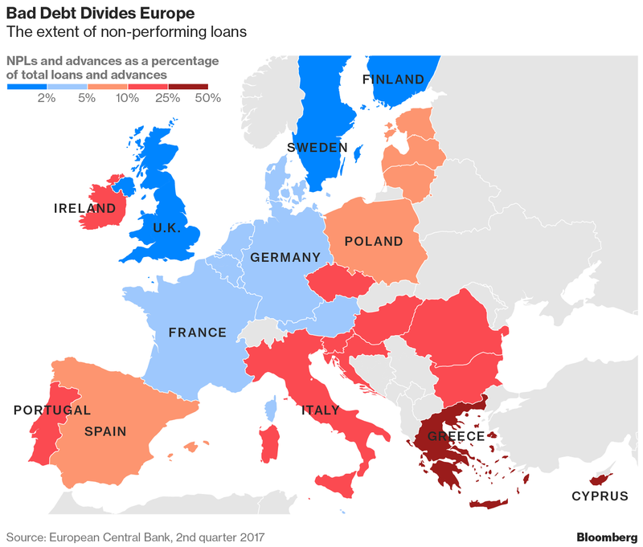
Европа и NPL

По информации на от 14 февраля 2018 года невозвратные кредиты являются головной болью европейских банков, которая никак не проходит: 944 миллиарда евро (1,17 трлн. долл. США) неуспешных кредитов, отягощающих их балансы. Эта проблема особенно остро стоит в странах, которые сильнее всего пострадали от кризиса суверенного долга. Греция, которая еще не вышла из своей программы антикризисных мер, возглавляет список стран по показателю доли невозвратных кредитов от общего объема кредитов, в то время как Италия имеет самую большую долю плохих долгов в абсолютном выражении.
Самый высокий показатель невыплаченных кредитов Q2 имеет Греция, 46,9 процентов, при том что годом ранее тот же показатель достиг 47,2 процента.
Самый низкий процент невыплаченных кредитов в общем числе одобренных у Люксембурга, всего 0,7 процента, в предыдущем году же было отмечено 0,9 процента.

Показатели номинальной стоимости NPL в Европе

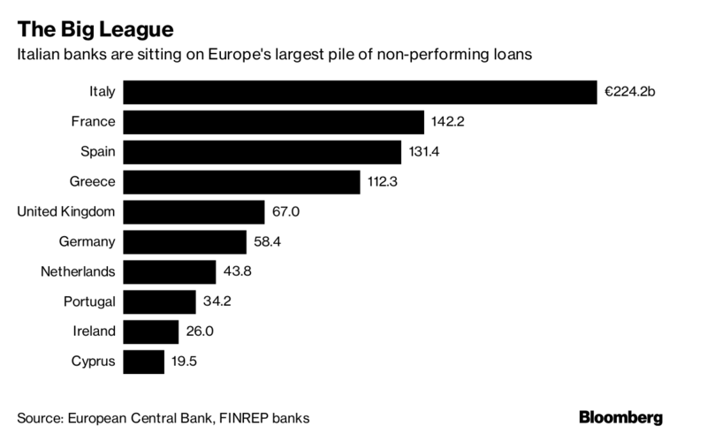

Европейский подход
• У итальянских банков постоянно стоит задача снизить объемы плохих кредитов путем продажи портфелей или сворачивания кредитования. Италия накопила массу неработающих кредитов за многие годы слабого или отсутствующего экономического роста. Проблема усугубляется правовой системой страны, где кредиторам требуется больше времени на ликвидацию залога, чем во многих других странах. В октябре 2017 года Италия пересмотрела свои процедуры банкротства, чтобы сделать их более быстрыми и эффективными.

•С конца 2014 года европейские банки в целом сократили свои неработающие кредиты более чем на 280 млрд евро. Европейский центральный банк, который контролирует большинство крупных кредиторов блока, говорит, что задолженность по-прежнему является «серьезной проблемой», которую должны решать кредиторы, пока наблюдается экономический рост.
План регулирования NPL в Италии, являющейся членом G7

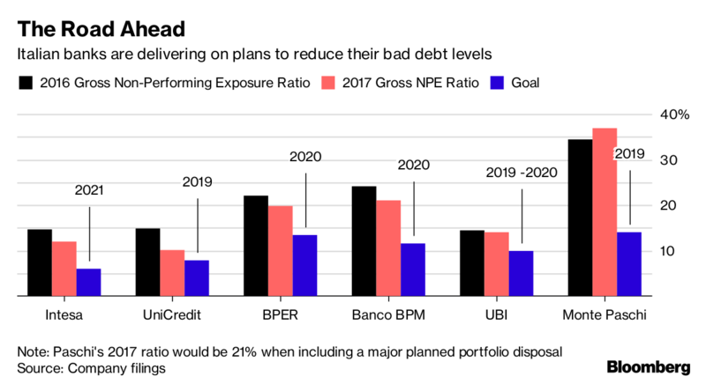

Меры, предложенные Европейской комиссией

В марте 2018 года Европейская комиссия предложила комплексный пакет мер по сокращению доли неработающих кредитов, который состоит из следующих рекомендаций:

- Организация работы компаний по управлению выкупленным активами (Asset Management Companies-AMC) в соответствии с существующими банковскими нормативами и передовой практикой стран-членов ЕС. Этот тип передачи портфелей в AMC дает возможность банкам сфокусироваться на основной работе по кредитованию и предложения банковских услуг клиентам.
- Развитие вторичного рынка NPL с упором на устранение ненужных барьеров для обслуживания кредитов и передачи кредитов третьим сторонам.
- Меры повышения степени защиты кредиторов путем предоставления им более эффективных методов взыскание долга, возмещения экономической стоимости обеспеченных кредитов посредством ускоренной внесудебной процедуры (Accelerated Extrajudicial Collateral Enforcement- AECE). Это относится к срочным и эффективным внесудебным решениям, которые позволяют защищенным кредиторам взыскать дебиторскую задолженность через предоставленное обеспечение, заложенное в качестве обеспечения части займа в соответствии с законом.
- Ввести правовые пруденциальные процедуры с целью снижения риска некорректного формирования резервов по проблемным кредитам. В данном контексте, Европейская комиссия также рассмотрела вопрос о внедрении понятия «неэффективное кредитное требование» (Non Performing Exposures – NPE), которое будет отличаться от существующего определения в надзорных отчетах.
- Увеличить в будущем прозрачность в сфере NPL в Европе за счет повышения доступности данных как на этапе оценки, так и при сравнении NPL, а также повышения качества данных об участниках рынка, которые отнесены к категории NPL, посредством разработки специализированной информационной платформы или через кредитный реестр.

Заключение

Один из выводов заключается в том, что из-за сложности этого вопроса мы должны сосредоточиться на разработке адекватных правил для повышения качества налогового регулирования проблемных кредитов и развития рынка выкупа и продажи NPL в соответствии с рекомендациями Еврокомиссии.

Необходимо постоянное обучение и повышение квалификации сотрудников учреждений, занимающихся банковскими вопросами, а также судей и экспертов, занимающихся вопросами NPL.

